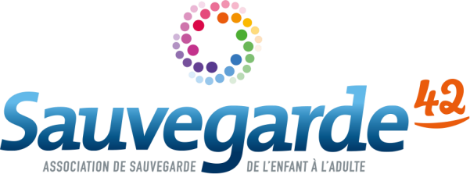

18/12/2023

Offre d’emploi CDD (H/F)
Réf : PPSHD ALT PSY /2023-12-18

Pôle Placements Spécifiques et Hébergements Diversifiés
« ALTERNATIVE »
21 Rue de la Talaudière - 42000 SAINT-ETIENNE

1 PSYCHOLOGUE (H/F)
CDD à 0,50 ETP – 1 mois
Poste à pourvoir dès le 08 janvier 2024

Missions :

- Sous la responsabilité hiérarchique de la Directrice de Pôle « Placements Spécifiques et Hébergements Diversifiés », le psychologue :
- Reçoit les adolescents en entretien individuel
- Participe à des temps de vie collective avec les adolescents (repas, préparation au CVS ou autres)
- Met en place des médiations groupales en direction des publics
- Propose des entretiens familiaux
- Contribue à l’élaboration et au suivi des projets éducatifs personnalisés des adolescents
- Participe à la procédure de traitement des candidatures
- Anime un espace clinique et participe de l’analyse des situations éducatives
- Peut rédiger des notes d’entretiens psychologiques
- Veille à la coordination avec les partenaires, notamment concernant les soins psychologiques ou psychiatriques (travail en réseau)
- Participe aux différentes réunions institutionnelles dont une réunion-cadres
- Etaye les familles de parrainage

Profil :

- Formation (DESS ou Master II) exigée et une expérience de Psychologue clinicien
- Connaissance de la clinique de l’adolescence et du passage à l’acte
- Maitrise des techniques d’entretiens individuels et familiaux
- Maitrise d’outils de médiations groupales et/ou de thérapie brève
- Dispositions pour le travail pluridisciplinaire
- Réelle connaissance du cadre administratif et judiciaire relatif à la protection de l’enfance
- Bonne capacité rédactionnelle
- Maîtrise de l’outil Pack Office
- Permis B exigé

Conditions du poste :

- Situé à Saint-Etienne
- CDD à 0,50 ETP – 1 mois
- Jours travaillés : mardi, mercredi matin et jeudi après midi
- Salaire indexé à la conventionnelle collective (CCN du 15/03/1966)
- Prise de poste : 08 janvier 2024

Candidatures :

Merci d’adresser votre candidature – CV et lettre de motivation – par mail jusqu’au 25 décembre 2023, en précisant le numéro de l’offre : PPSHD ALT PSY/ 2023-12-18

Contact : drh-recrutement@sauvegarde42.fr

